
INDICAÇÃO __ 2025

A Vereadora que a presente subscreve, depois de observar as normas regimentais, INDICA ao Excelentíssimo Senhor Chefe do Poder Executivo Municipal que, por meio da Secretaria Municipal de Obras e Serviços Públicos, inclua no cronograma do Programa Asfalto Liso a revitalização do asfalto do trecho da Rodovia Amaral Peixoto compreendido entre o Batalhão de Polícia Militar e o Bar do Coco.

Justificativa:
A presente Indicação se justifica pela necessidade urgente de recuperação da pavimentação da Rodovia Amaral Peixoto, que se encontra em condições precárias, com diversos buracos e irregularidades. Essa situação compromete a segurança dos motoristas e pedestres, além de causar transtornos aos moradores e usuários do transporte público.

Sala das Sessões, 17 de janeiro de 2025.
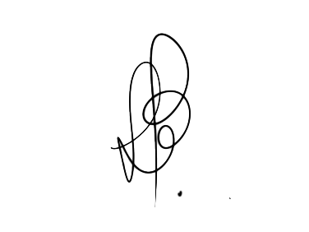

LIOMAR QUEIROZ DOS SANTOS
Vereadora

Elaborado Por: R.O

